Новости из Школы приемных родителей

02 марта закончила работу первая группа Школы приемных родителей в этом году. Слушателей в группе всего было 2 человека, поэтому можно сказать что занятия были индивидуальными. Слушатели помимо занятий в школе, успевали найти информацию по семейному устройству, воспитанию приемного ребенка самостоятельно, общаясь с опекунами, имеющими опыт в воспитании приемных детей, просматривая художественные фильмы, видеосюжеты на эту тематику. На занятиях слушатели активно работали, задавали множество различных вопросов.
Хочется поделиться с посетителями нашего сайта результатами по обучению граждан в Школе приемных родителей и семейному устройству в нашем учреждении. Вот уже третий год в ГКУ «СРЦН города Березовского» функционирует Школа приемных родителей. За это время обучилось 16 слушателей. Все граждане успешно прошли аттестацию! Благодаря 9 кандидатам, прошедшим Школу приемных родителей в ГКУ «СРЦН города Березовского» 10 детей – сирот и детей, оставшихся без попечения родителей обрели семьи. 2 человека на сегодняшний день продолжают обучение в Школе приемных родителей. Надеемся, что и они впоследствии смогут осчастливить хоть одного ребенка.
Всего за 2018 год из центра передано в приемные семьи 19 детей, под опеку – 8 детей, а также переданы биологическим родителям в связи с восстановлением родителей в родительских правах – 5 детей, но несмотря на это еще большое количество детей, которые находятся в настоящее время в учреждении с замиранием сердца ждут, когда и у них появится семья.

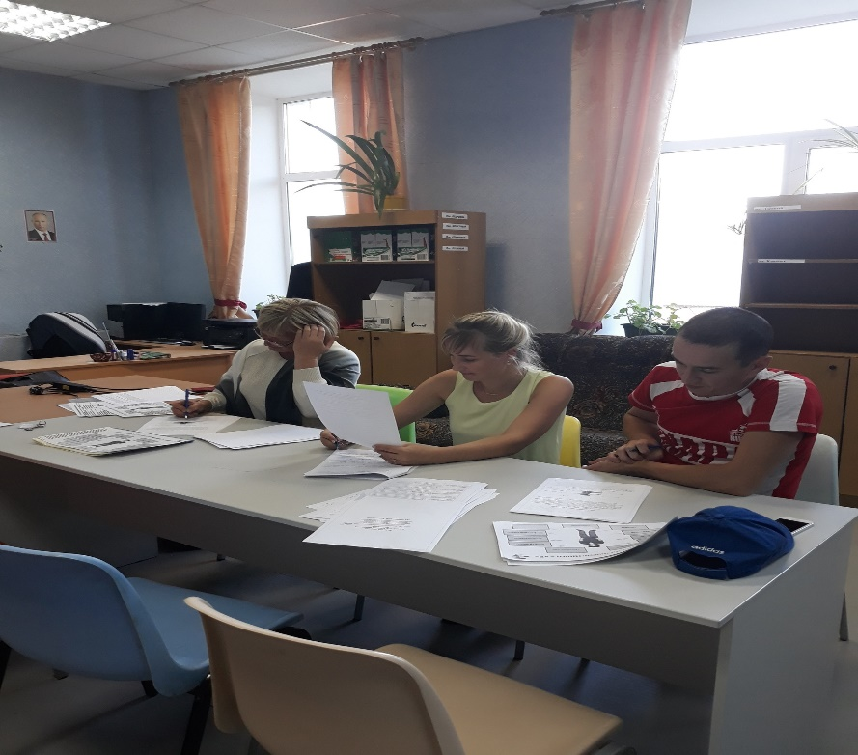
На фото: аттестация слушателей в одной из групп Школы приемных родителей 2018 года.

